Родительская поддержка и ее значимость
Каждый ребенок в мире нуждается в родительской любви и заботе. Благодаря поддержке со стороны родителей, благоприятной среды, ребёнок растет полноценной личностью, счастливым человеком, независимо от того, в каком направлении он движется.
Родительская поддержка окрыляет ребенка. Дети не имевшие поддержки со стороны своих родителей, очень ранимы и зависимы от мнения окружающих, они склонны к зависимостям в основном своем большинстве. Во взрослой жизни такие люди неразборчивы в связях и зачастую вступают в созависимые отношения. И если встречается человек, страстно желающий угодить другим людям, становится ясно, что его детство не было счастливым, и родительского внимания ему явно не хватало.
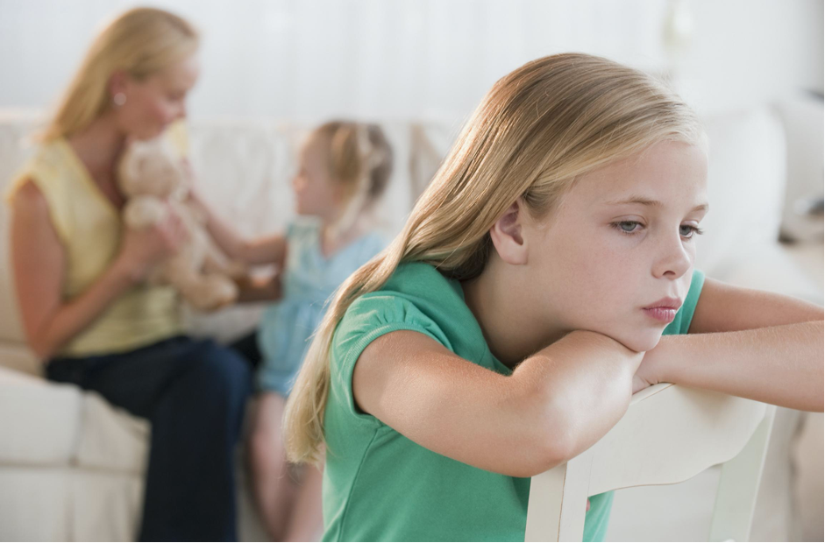

Роль любви и заботы в развитии ребёнка
Родители, к сожалению, далеко не всегда понимают, какую роль играет эмоциональная связь со своим ребёнком, оказанная вовремя эмоциональная поддержка и понимание по отношению к нему. В современном обществе преобладает мнение о том, что только материальное обеспечение ребенка имеет главенствующее значение, а все остальное второстепенно. Конечно, деньги важны, но эмоциональная близость гораздо важнее. Об этом свидетельствуют дети, обделенные родительской поддержкой с их стороны. Ребенок без внимания чувствует себя одиноким, уязвимым перед другими. Такие дети часто ищут недостающего тепла на стороне, и находят его фальсификацию на улице в различных тусовках, сектах и других подозрительных группах.
Создатели таких объединений прекрасно понимают, что человек пришел к ним не от хорошей жизни, а это значит, что он эмоционально слаб и он легко поддаётся под чужое влияние.
Есть еще вариант восполнения эмоционального голода. Дети компенсируют нехватку родительской любви через компьютерные игры, общение в социальных сетях, алкоголе, переедании, табакокурение, и т.д. Зависимое поведение формируется, когда вместо теплого, но недоступного родителя ребенок приобретает неодушевленный, но вполне доступный объект.

В раннем детстве закладывается фундамент всей дальнейшей жизни человека. Ребенок, живущий жизнью наполненной заботой, в семье с благоприятным климатом, эмоционально вовлеченным родителем в жизнь ребёнка, тем где есть семейные ценности и поддержка., никогда не окажется в секте или в каком-нибудь дурном объединении, желающем жить не так как все. Ведь устойчивая психика ребёнка формируется на протяжении его взросления, что очень важно.
Рано или поздно наступает момент, когда отчужденные родители начнут винить кого угодно, но только не себя, за то, что их ребенок вырос не таким, как они хотели, что его используют, недооценивают, что попались плохие друзья, мужья, жены, начальство и т.д. Это просто попытки снять с себя ответственность за свои ошибки и переложить вину на обстоятельства. Если у ребенка есть в достатке родительской любви и внимания, то ему незачем идти куда-то еще. У родителей есть главное преимущество – доверие собственного ребенка, при условии, что они не отталкивают ребёнка при совершении ошибок, а пытаются его понять и поддержать. Ведь только так он учится жить и формирует своё представление о жизни и умении правильно выходить из сложных жизненных ситуаций.

Как вести себя с ребенком
Не стоит лепить из ребенка сложную скульптуру, достаточно разрешить ему быть тем, кем он хочет быть, дать ему возможность самостоятельно принимать решения и хвалить его за это, радоваться вместе с ним, поддерживать его во всем. Надо проще смотреть на жизнь. Детям нужно ваше внимание и понимание, через это и проявляется ваша родительская любовь.
Дети имеют свои взгляды на жизнь, отличаемые от наших, у них свои планы, желания и цели. Не стоит навязывать свое мнение. Задача родителей поддержать своего ребенка и любить его, и тогда он вырастет полноценным человеком.
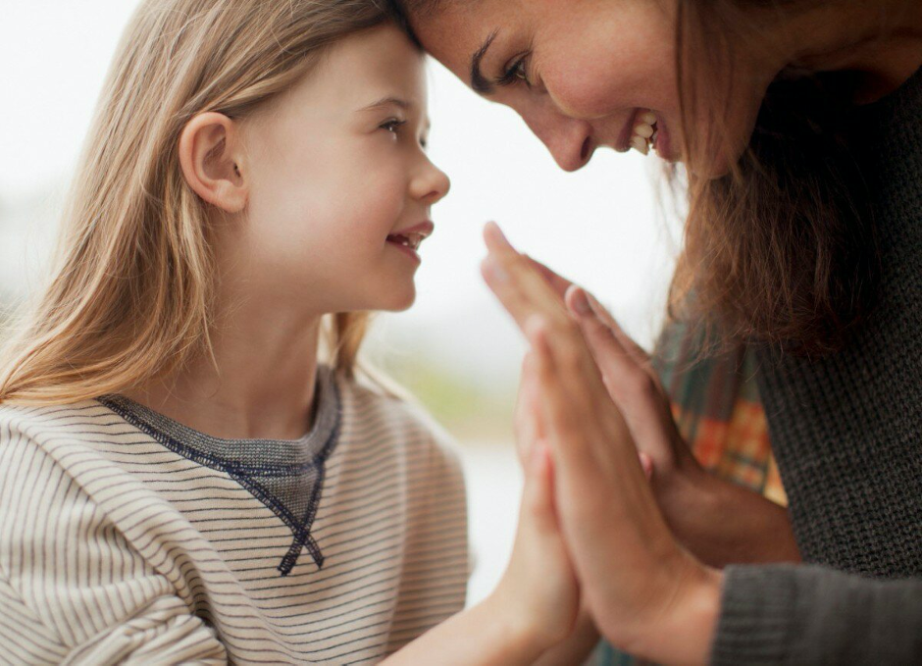

Как быть родителю, если в детстве не было родительской поддержки
- Простить родителей. Осознать, что делали они это не от большого счастья и, возможно, на тот момент они дали все, что могли. Попытаться улучшить свое отношение к ним, вести себя так, как мы ведем себя по отношению к людям, чей дискомфорт очевиден.
- Повышать свое самопринятие. Осознать, что неуверенность в себе, боязнь ответственности, одиночество, ранимость-прискорбнейшее недоразумение. Если бы родители в тот момент, когда вы в них нуждались, были счастливы и способны делиться с вами своей любовью, они бы сделали это. Если это понять, самопринятие повышается.
- Сместить центр ответственности с них на себя. Вы теперь взрослый человек, и сами можете заботиться о себе. И сейчас у вас гораздо больше возможностей, чем в детстве. Для того, чтобы заполнить душевную пустоту, образовавшуюся в детстве, необходимо проделать огромный объем работы над собой. Возможно, для этого понадобится немало времени.
Главное быть эмоционально близким к вашему ребёнку.


